|  |
| --- |
| **INVIERNO EN EL HOTEL DE HIELO** |

|  |  |
| --- | --- |
| **Visitando:** | **Montreal – Hotel de Hielo – Québec – Montreal** |
| **Salidas:** | **Diarias, 03 de enero 2026 – 13 de marzo 2026**  **\*\*Operación mínima con 02 personas viajando juntas**  **\*PVS: Bajo petición, consultar tarifa final y disponibilidad con nuestro equipo de reservas** |
| **Duración:** | **06 días / 05 noches** |
| **Alimentos:** | **-** |

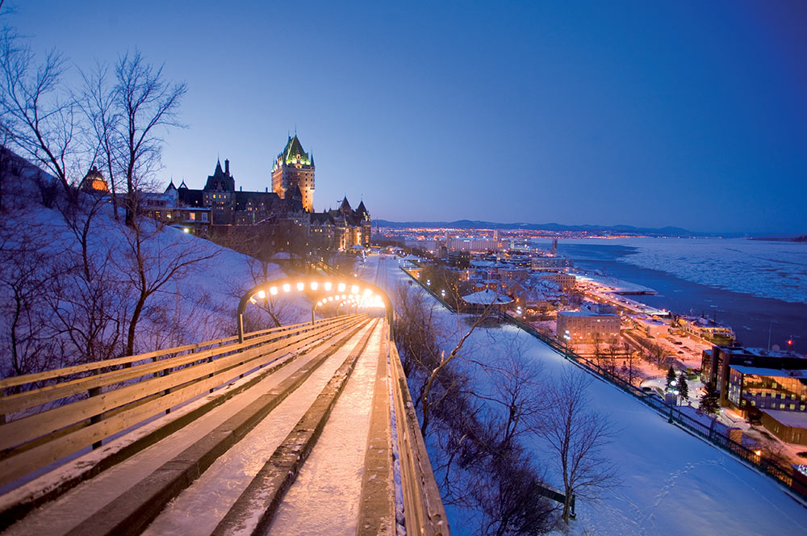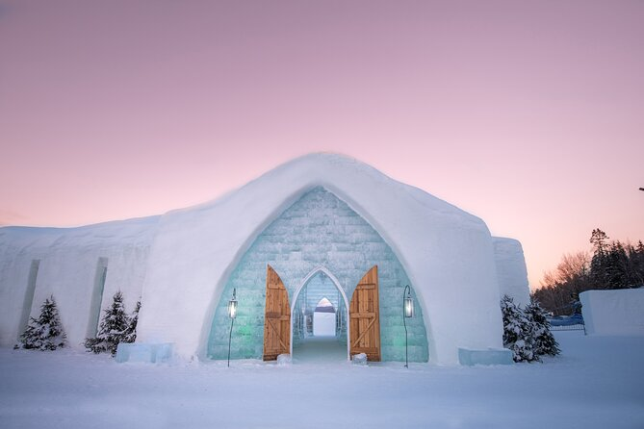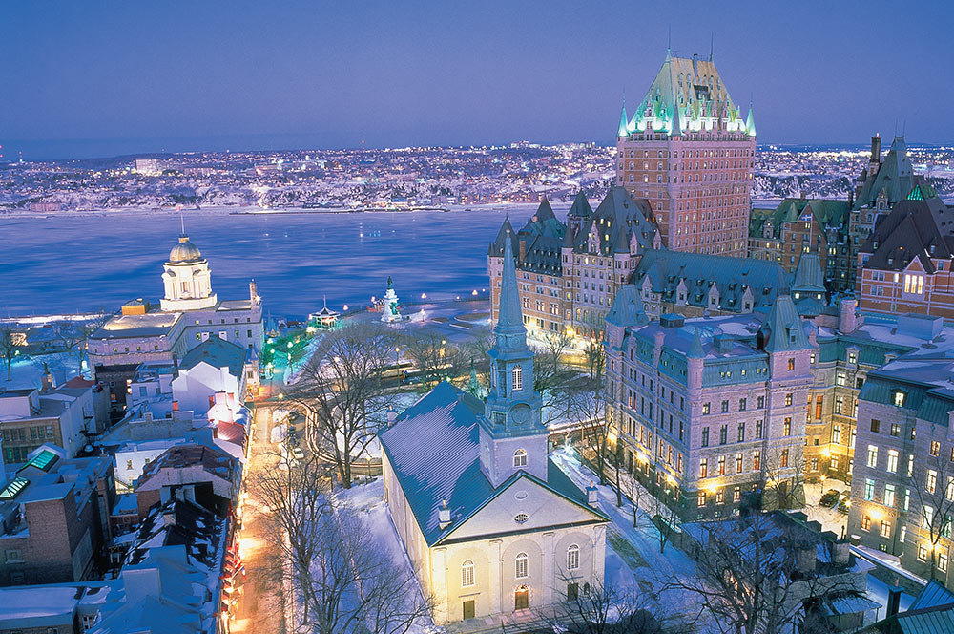

**ITINERARIO DE VIAJE:**

**Día 1 Montreal**

Llegada al aeropuerto de Montreal. Bienvenida y traslado al hotel con chofer privado. Tiempo libre. Alojamiento en Montreal.

**Día 2 Montreal – Hotel de Hielo**

Por la mañana, **(traslado por cuenta del pasajero a la estación de tren)**. Salida hacia la ciudad de Quebec a bordo de VIA Rail. **Desayuno a bordo para los pasajeros viajando en primera clase (opcional, no incluido - consulte suplemento)**. Traslado de la estación de tren, llegando a Quebec, al Hotel de Hielo ubicado a 15 minutos de Quebec. Visite el hotel de hielo: las habitaciones, las suites, la galería de arte y la capilla. El recorrido por el Hotel de Hielo termina en el Absolut Ice Bar donde tendrá una degustación de vodka servido en un vaso de hielo. Las habitaciones están disponibles a partir de las 20:00 hrs de la noche. Alojamiento en el Hotel de Hielo.

***Nota: Traslado por cuenta del pasajero a la estación de tren***

**Día 3 Hotel de Hielo - Quebec**

Traslado al final de la tarde hacia Quebec. Tiempo libre para aprovechar de las atracciones de la ciudad de Quebec. Alojamiento en Quebec.

**Día 4 Quebec**

Día libre para recorrer la ciudad. Alojamiento en Quebec.

**Día 5 Quebec - Montreal**

**Traslado por cuenta del pasajero a la estación de tren.** Transporte en tren de regreso a Montreal. Llegada a Montreal. Tiempo libre. Alojamiento en Montreal.

***Nota: Traslado por cuenta del pasajero a la estación de tren***

**Día 6 Montreal**

Traslado al aeropuerto según el horario del vuelo. Fin de nuestros servicios.

**FIN DE LOS SERVICIOSERVICIOS.**

**HOTELES PREVISTOS O SIMILARES:**

|  |  |  |
| --- | --- | --- |
| CIUDAD | HOTELES | CATEGORIA |
| Montreal | Les Suites Labelle | Turista |
| Nouvel Hôtel | Primera |
| Fairmont Queen Elizabeth | Fairmont |
| Quebec | Hôtel Champlain | Turista |
| Manoir Victoria | Primera |
| Fairmont Château Frontenac | Fairmont |

***Nota: Hoteles mencionados, solo son informativos, los hoteles confirmados se les harán saber al momento de realizar la reservación.***

**PRECIOS DESDE POR PERSONA EN USD:**

|  |  |  |  |  |  |  |
| --- | --- | --- | --- | --- | --- | --- |
| **SALIDAS:**  **DIARIAS** | **CATEGORÍA** | **SENCILLA** | **DOBLE** | **TRIPLE** | **CUÁDRUPLE** | **MNR**  **0 - 12 AÑOS** |
| **2026**  Enero 05 – marzo 13 | Turista | USD 2,650 | USD 1,531 | USD 1,326 | USD 1,138 | CONSULTAR CON EL EQUIPO DE RESERVAS TOURMUNDIAL |
| Primera | USD 2,915 | USD 1,582 | USD 1,352 | USD 1,155 |
| Fairmont | USD 3,761 | USD 2,095 | USD 1,805 | USD 1,574 |

**Notas:**

* ***Tarifas dinámicas, el precio final será proporcionado cuando se otorgue la reserva en firme, tarifa sujeta a cambios de precio y disponibilidad sin previo aviso.***
* **Suplementos para las fechas que tocan el Carnaval de Quebec, consultar con nuestro equipo de reservas.**
* **Suplementos para estadías los viernes y sábados en el hotel de hielo consultar con nuestro equipo de reservas.**
* ***La tarifa de menor aplica compartiendo la habitación con dos o tres adultos. Si son 02 adultos pueden compartir hasta dos menores y si fueran 03 adultos, solo 01 menor.***
* ***En Canadá, la tercer o cuarta persona o menores tendrán derecho a sofá cama, cama supletoria o cama matrimonial dependiendo de la disponibilidad del hotel. El pasajero debe considerar que acomodar a terceras y cuartas personas en la misma habitación, reduce considerablemente el confort de la estancia.***

**EL PRECIO INCLUYE**

* Traslados en privado: Aeropuerto Montreal - hotel Montreal - aeropuerto Montreal
* Traslados en privado: Estación de tren Quebec - hotel de hielo - hotel Quebec
* 02 noches de alojamiento en Montreal
* 02 noches de alojamiento en Quebec
* 01 noche de alojamiento en el hotel de hielo
* Admisión al hotel de Hielo con cóctel de bienvenida y visita
* Tren ida y vuelta Montreal-Quebec-Montreal en clase económica (hoteles turista y primera) o en primera clase (hoteles Fairmont). En el caso de la clase VIA1, se incluye una comida a bordo, acceso al preembarque y acceso al salón VIP.
* Todos los impuestos aplicables
* ***Seguro de viajero con cobertura COVID***
* Asistencia en español 24 hrs

**EL PRECIO NO INCLUYE**

* Boleto de avión México – Montreal - México
* Gastos personales
* Excursiones opcionales
* Alimentos no mencionados durante el itinerario
* Traslado hotel Montreal - estación de tren - hotel Montreal & hotel Quebec - estación de tren
* Manejo de equipaje extra
* **Ningún servicio no especificado claramente en el itinerario y/o en el apartado incluye**
* Propinas (la propina en Canadá es obligatoria entre un 15% y un 20% dependiendo del establecimiento; propinas para maleteros en hoteles USD $ 3.00 a $4.00 por pieza; guías y/o conductores USD $ 5.00 a $8.00 por persona y por día
* Visa/eTA para Canadá
* **Requisitos de ingreso COVID**

**SERVICIOS OPCIONALES**

**PRECIOS DESDE POR PERSONA EN USD:**

|  |  |
| --- | --- |
| **Servicios** | **Precios por pax** |
| **Desayunos 5 noches**  *Categoría Primera* | USD 228 |
| **Desayunos 5 noches**  *Categoría Fairmont* | USD 325 |

***Nota: Tarifas dinámicas, el precio final será proporcionado cuando se otorgue la reserva en firme, tarifa sujeta a cambios de precio y disponibilidad sin previo aviso.***

**NOTAS IMPORTANTES:**

* Tarifas expresadas en dólares americanos pagaderos en moneda nacional al tipo de cambio del día de su pago indicado por Tourmundial, sujetas a cambios sin previo aviso y a disponibilidad al momento de reservar.
* Es responsabilidad del pasajero proveerse de los pasaportes o documentos de migración requeridos por las autoridades de los Estados Unidos Mexicanos y de los países de destino o de tránsito, tales como visas, permisos sanitarios, permisos notariados para menores viajando solos o con un tutor, etc. Tourmundial brindará asesoría y apoyo para le gestión de todos los documentos necesarios.
* Las personas mexicanas deberán contar con una visa canadiense o una Autorización Electrónica de Viaje (eTA) válida y vigente al momento del viaje.
  + eTA: Permiso que se tramita vía electrónica o en las sedes de la Embajada de Canadá en México, y es válida durante cinco años o hasta que el pasaporte finalice su vigencia, lo que suceda primero; y tiene un costo de 7 dólares canadienses (aprox.).
  + Visa de visitante: Es un documento oficial que colocamos en su pasaporte y que demuestra que usted cumple los requisitos para viajar a Canadá. La visa de visitante cuesta $100 (aprox.) dólares canadienses; sin embargo, es posible que deba pagar otros gastos, tales como la tasa por recopilación de datos biométricos (huellas digitales y fotografía). La mayoría de las visas de visitante que emite el Canadá son visas para entradas múltiples y tienen una validez de hasta 10 años.

Para más información consultar el portal: https://www.canada.ca/en/immigration-refugees citizenship/campaigns/eta-work-visa-mexico-es.htmlEl orden de los servicios previstos mencionados en este itinerario podría modificarse en función de la disponibilidad terrestre o condiciones climáticas del lugar, pero siempre serán dadas conforme fueron adquiridas.

* Los horarios de registro de entrada (check-in) y salida (check-out) de los hoteles están sujetos a las formalidades de cada hotel, pudiendo tener los siguientes horarios: check-in 14:00hrs y check-out 11:00hrs En caso de que la llegada fuese antes del horario establecido, existe la posibilidad de que la habitación no sea facilitada hasta el horario correspondiente. Si su avión regresa por la tarde, el hotel podrá mantener sus pertenencias.
* Todos los hoteles en Canadá exigen al pasajero una tarjeta de crédito o un depósito en efectivo como garantía para poder facilitar los servicios de llamadas telefónicas, minibar, lavandería, cargos por servicio de habitación, etc.
* Los servicios de traslados y excursiones en esta cotización son otorgados como servicios regulares, estos servicios están sujetos a horarios preestablecidos y se brindan junto a otros pasajeros. Los traslados regulares son sin guía. Consulte los precios en servicio privado.
* Los traslados de llegada y salida están incluidos el mismo día de llegada del circuito. Para pasajeros con noches adicionales llegando antes del día de inicio del programa o quedándose al final del circuito, el traslado está incluido en el precio cuando contratas las noches adicionales pre o post con Tourmundial.
* Los hoteles están sujetos a cambios según la disponibilidad al momento de la reserva. En esta situación, se mencionará al momento de la reserva y confirmaremos otros hoteles disponibles de la misma categoría de los mencionados.
* Se proporcionará un número de urgencias del proveedor de servicio, el cual se puede marcar sin moneda desde un teléfono público. Si marcan desde un celular, no nos hacemos responsables de los cargos.
* **Para poder confirmar los traslados debemos recibir la información completa 10 días hábiles antes de la salida. Si no recibimos la información dentro de este esquema,** no se podrá proporcionar los servicios de traslados de entrada y/o salida, y no serán reembolsables.
* En caso de que el vuelo llegue adelantado o atrasado se hará lo posible por dar el traslado con la mayor celeridad posible. El pasajero debe llamar a nuestro número de urgencias en caso no encontrar a nuestro personal esperando, caso contrario no tendrán derecho a reembolso. . En caso de atraso o pérdida de conexión, el pasajero deberá llamar a nuestro número de urgencias para avisar inmediatamente sobre el dicho atraso y en caso de no tener respuesta dejar un mensaje aclarando su nombre, y los detalles del llamado, o el número de vuelo si hay cambio.
* En caso de que el cliente desista de realizar alguno de los servicios solicitados o contratados, no tendrá derecho a la devolución de las cantidades que hubiera abonado.

**AVISO DE PRIVACIDAD:**

En cumplimiento por lo dispuesto en el artículo 15 de la Ley Federal de Protección de datos Personales en Posesión de los Particulares (LFPDPPP), le informamos que sus datos personales que llegase a proporcionar de manera libre y voluntaria a través de este o cualquier otro medio estarán sujetos a las disposiciones del Aviso de Privacidad de Tourmundial el cual puede ser consultado en el sitio web: [www.tourmundial.mx](http://www.tourmundial.mx/)

**VIGENCIA DEL 05 DE ENERO 2026 AL 13 DE MARZO 2026**

**Se requiere de prepago**

|  |
| --- |
| **POLÍTICAS DE CANCELACIÓN Y/O CAMBIOS** |
| * **Cuando se reserve debe de realizar un abono de 500 USD por pax** * **Entre 47 y 45 días antes de la fecha de salida del pasajero: 25% del total de la reservación por pasajero.** * **Entre 44 y 30 días antes de la fecha de salida del pasajero: 50% del total de la reservación por pasajero.** * **Entre 29 y 15 días antes de la fecha de salida del pasajero: 80% del total de la reservación** * **14 días antes de la llegada: 100% del total de la reservación por pasajero.** * **No Show: 100% del total de la reservación por pasajero** * **Consulte políticas sobre cambios.** |

**El presente documento es de carácter informativo, más no una confirmación.**